Предварительные действия для подготовки проекта к сборке (необходимо наличие субд MySQL):

1) В папке *final\Web\rest\src\main\resources* найти файл **application.properties**.

2) В файле **application.properties** изменить логин и пароль для доступа к базе данных, изменив значение в строках "*spring.datasource.username*" и "*spring.datasource.password*" (см. рисунок 1)

3) В файле **application.properties** изменить порт для программы, изменив значение в строке "*server.port*" (см. рисунок 1)

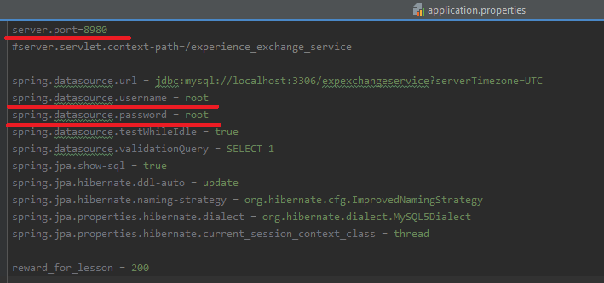

Рис.1 – Файл **application.properties**, с выделенными строками для изменений.

4) В папке *final\Web\rest\src\main\resources* в файле **log4j.properties** настроить путь для создания логов, изменив значение в строке "*log4j.appender.file.File*".

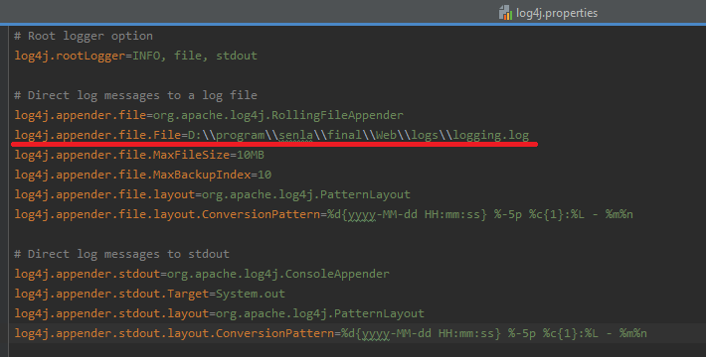

Рис.2 – Файл **log4j.properties**, с выделенными строками для изменений.

5) В папке *final* в файле **create.bat** изменить 3 строку "*mysql -uroot -proot <create.sql*", указав логин и пароль для вашей субд (mysql -u*логин -p*пароль <create.sql, заменив "логин" и "пароль", вашими данными, * не печатается).

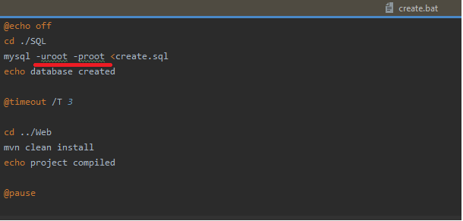

Рис.3 – Файл **create.bat**, с выделенными строками для изменений.

Для упаковки и запуска проекта (необходимо наличе Tomcat версии 9.0 и выше):

1) В папке *final* запустить файл **create.bat**

2) После успешного выполнения задеплоить файл **experience_exchange_service.war**, находящийся в папке *final\project*, на сервер Tomcat.

Установка (деплой) программы на сервер Tomcat:

1) Первый способ:

а) Скопировать файл **experience_exchange_service.war** в папку *{путь к установленному Tomcat}\webapps*

б) Запустить файл **startup.bat** (для Windows) или **startup.sh** (для Linux), находящихся в папке *{путь к установленному Tomcat}\bin*

в) Программа готова к работе с помощью приложения Postman.

2) Второй способ:

а) Запустить файл **startup.bat** (для Windows) или **startup.sh** (для Linux), находящихся в папке *{путь к установленному Tomcat}\bin*

б) Зайти на сайт *http://localhost:8080/* (вместо порта 8080, указать свой порт, на который настроен Tomcat)

в) Нажать кнопку "Manager App"

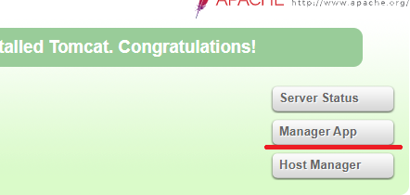

г) Нажать кнопку "Выберите файл", выбрать наш файл **experience_exchange_service.war**, находящийся в папке *final\project*, затем нажать кнопку "Развернуть"



д) Программа готова к работе с помощью приложения Postman.